Casos de Síndrome Gripal por semana epidmiológica de início dos sintomas segundo idetificação viral, 2009 a 2023, RS
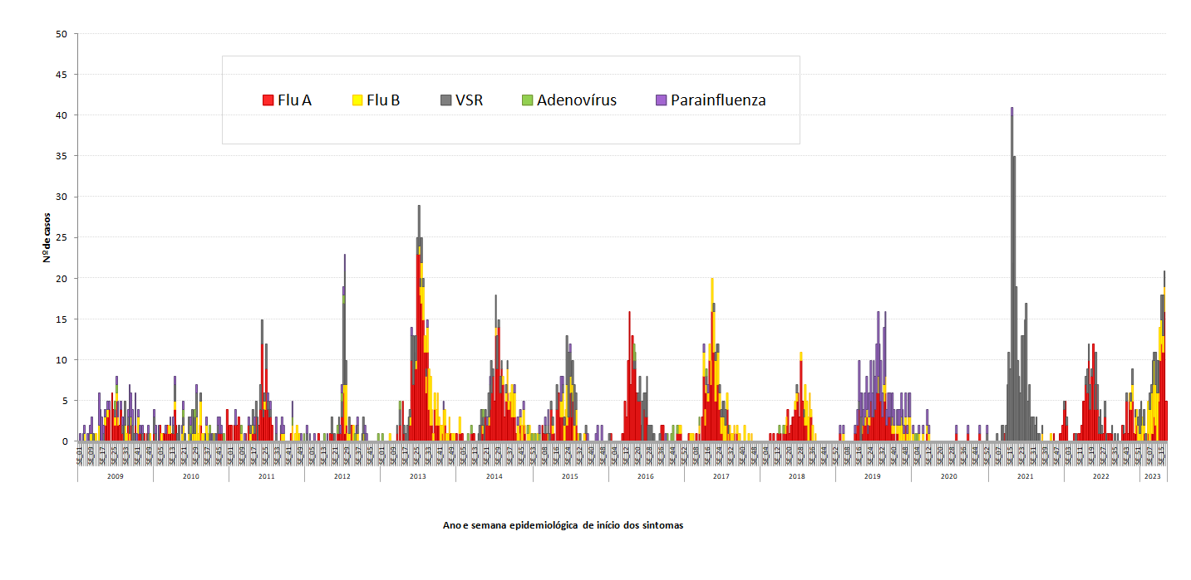
Fonte: Sivepgripe

